中華民國全國教師會 函 會址：台北市中山區中山北路二段九十九號四樓之一
電話：○二—二五六七五一一七
傳真：○二—二五六七五一一○
聯絡人：林芳婷（分機一四）
受文者：如正、副本
速 別：最速件
發文日期：中華民國九十六年四月十七日
發文字號：九六全教政字第九六一六六號
附 件：如說明三

主旨：有關取消國中小暨幼稚園教師薪資免稅乙案，本會近期經由會員代表大會重新確認立場，並選出新任小組成員，相關內容如說明段，請查照。
說明：
- 本會新任課稅小組成員，自96.03.17起為：楊秀碧、葉慶龍、劉欽旭、劉亞平、郭榮祥、薛宗煌、吳忠泰。
- 前述小組集會後，決議：若立法院完全接受本會會員代表大會決議及小組之訴求，本會即支持取消教師薪資免稅，否則即反對。
- 本會可接受之課稅運用計劃如下：
1、修正教育經費編列管理法第3條，教育經費下限至少增加0.5％。
2、行政與輔導人力部分：每校60萬元，逕撥至各校，經校務會議通過後執行。
3、導師費部份：立法增列（教師待遇條例）或修訂全國軍公教員工待遇支給要點、幼教法及特教法相關法規（幼教及特教部分採雙導師），每人每月為4,000元
4、授課節數部份：國中小教師課稅後每人減2節課；其中國小教師授課至多20節，擔任導師至少減授4節。並須明訂增列於國民中小學班級編制及教職員工編制準則。
以上法制化之內容，本會提議如附件。
- 為促使 貴部及本會對於本案之彼此立場更加清楚，以保障教師權益，本會特請 貴部儘速再行召開會議，就上述計劃與95.01.09立院聯席會決議不同之處復加研商。
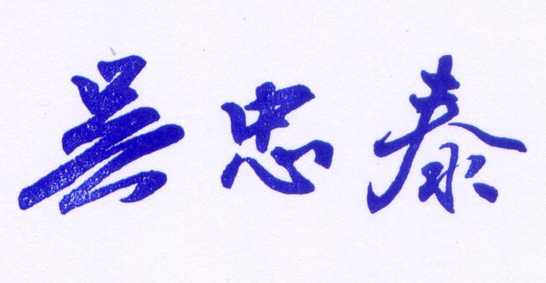
正本：教育部
副本：本會政策部
理事長

